المملكة العربية السعودية |  |  |  |  |  |  |  | المادة: | اللغة الانجليزية
وزارة التعليم |  |  |  |  |  |  |  | الصف | الرابع الابتدائي
الادارة العامة للتعليم ______ |  |  |  |  |  |  |  | التاريخ: | 22/11/1443 هـــ
مدرسة ______ الابتدائية |  |  |  |  |  |  |  | الزمن: | ساعه ونصف
اختبار نهاية الفصل الدراسي الثاني – الدور الأول للعام الدراسي 1442/1443 هـ
أسم المصحح |  | التوقيع |  |  | أسم المراجع |  |  |  |  | التوقيع
الدرجة رقما 30 |  | مجموع الدرجة كتابة
أسم الطالب: |  |  |  | الفصل |  | رابع / |  | رقم الجلوس

6

- Match: General Questions
(B) |  | (A)
Yes,I am | (___) | 1- What day do you like?
I like Saturday. | (___) | 2- Are you happy?
It's windy today. | (___) | 3- What’s the matter?
She is angry. | (___) | 4-What's the weather like today?
  3 | (___) | 5-Do you have a pet?
Yes,I do . | (___) | 6- How many animals?

yes

5
A.Rearrange: Controlled Writing

1-I-a-fish-have-.
2-about-How-you-?
3- W-Y-X-Z
4-20–30-10-40-50
5-Tuesday , Sunday, Monday

A.Match: Reading Short Sentences


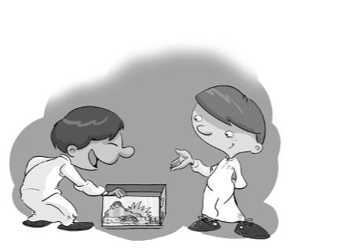

I have a new laptop.look!.

4
I like monday .
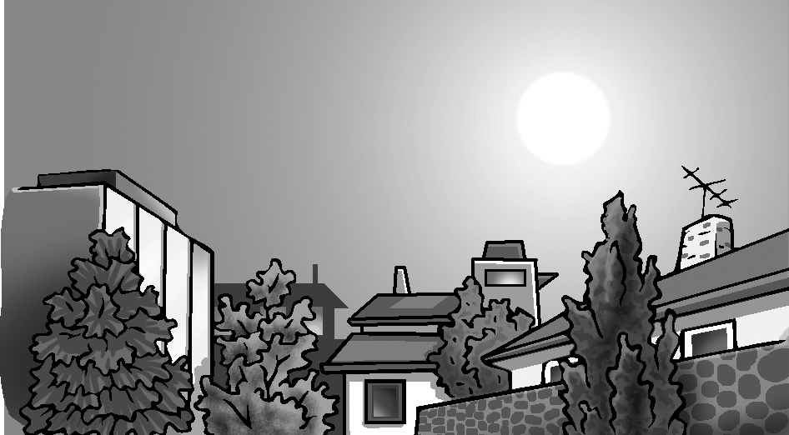
It’s sunny.
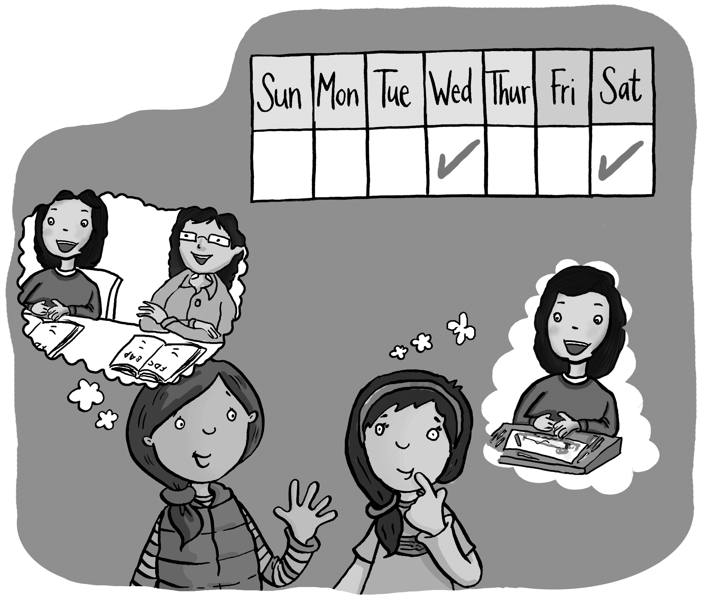

I have a turtle.

اقلب الصفحة - 1 -
6
Vocabulary

A. Write the correct word under each picture:
happy - cat - windy - sad - snowy
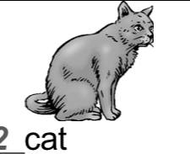 | 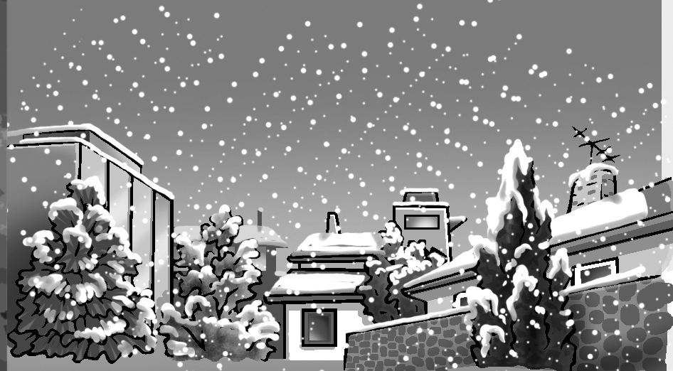 | 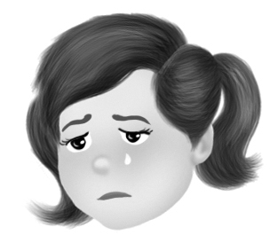
………..……. | ………..……. | ………..…….

B.Circle the odd word:
- duck – cow – A – bird.

- sunny – cloudy- windy – green .

- sad – monday – happy -angry.
5
- Choose: Grammar

These | Those |   1 – ____ skirts are blue.
on | in | 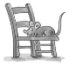  2 The mouse is ______the chair.
am | is | 3 – I ___ Happy.
Those | These |   4-______ caps are green.
He | She |   5- _____ is thirsty .

4

A.Choose the correct letter: Spelling
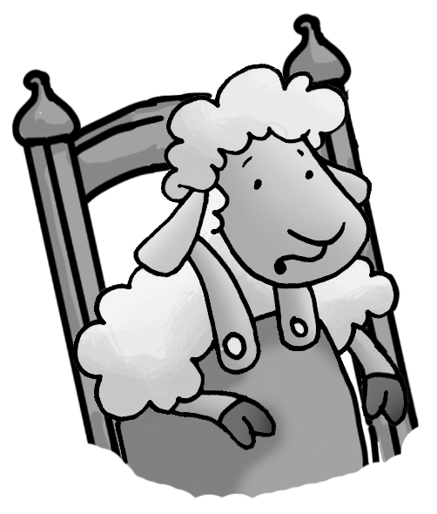 | 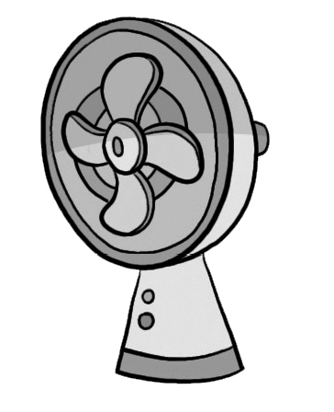 | 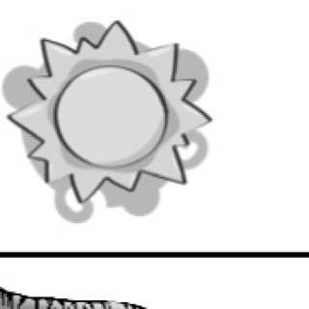 | 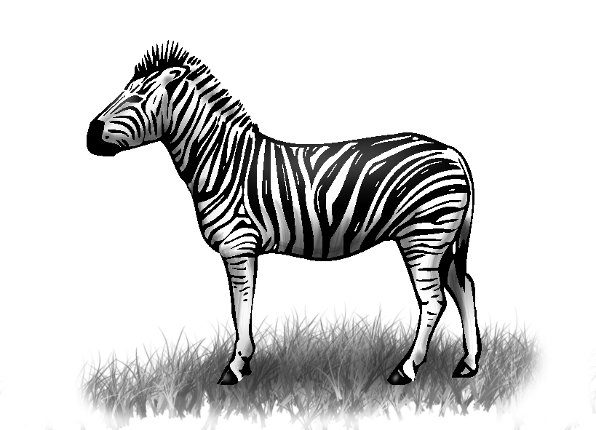
__eep  ( ch - sh ) | __an  ( v - f) | __un  ( s – d ) | __ebra  ( x– z )

انتهت الاسئلة - 2 -

